**FORMATO PARA EL DESARROLLO DE COMPONENTE FORMATIVO**

|  |  |
| --- | --- |
| PROGRAMA DE FORMACIÓN | ESTRATEGIA DE EMAIL MARKETING PARA PYMES |

|  |  |  |  |
| --- | --- | --- | --- |
| COMPETENCIA | 260101055 - Estructurar la estrategia de mercadeo digital de acuerdo con objetivos de campaña y normativa legal | RESULTADOS DE APRENDIZAJE | 260101055-2 - Ejecutar la estrategia de email marketing según sean los objetivos del plan estratégico organizacional.  260101055-3 - Medir los resultados de la estrategia de email marketing según indicadores y métricas entregadas en la plataforma de correo electrónico. |

|  |  |
| --- | --- |
| NÚMERO DEL COMPONENTE FORMATIVO | CF02 |
| NOMBRE DEL COMPONENTE FORMATIVO | Email Marketing Estratégico |
| BREVE DESCRIPCIÓN | Es este componente formativo, el aprendiz adquirirá los conocimientos del plan estratégico de la pyme, el CRM y la relación con el cliente, el comercio electrónico, el marco legal, la creación y gestión de contenidos digitales, el email marketing y las plataformas de mailing, para finalmente realizar analítica web y reporte de métricas. |
| PALABRAS CLAVE | Analítica web, contenido digital, CRM, email, marketing. |

|  |  |
| --- | --- |
| ÁREA OCUPACIONAL | 6 - VENTAS Y SERVICIO |
| IDIOMA | Español |

1. **TABLA DE CONTENIDOS:**

**Introducción**

**1. El plan estratégico para pyme**

1.1. Concepto del plan estratégico

1.2. Las pymes y la planificación estratégica

**2. El CRM y la relación con el cliente**

**3. El Comercio electrónico y el marco legal**

3.1. Concepto de comercio electrónico

3.2. Tipos de comercio electrónico

3.3. Marco legal del comercio electrónico

**4. Creación y gestión de contenidos digitales**

4.1. Concepto de contenido digital

4.2. Tipos de contenidos digitales para el marketing

**5. El email marketing y las plataformas de mailing**

5.1. Concepto de email marketing

5.2. Plataformas para el email marketing

5.3. Planificación del email marketing

**6. Analítica web y reportes de métricas**

6.1. Concepto de analítica

6.2. Indicadores y KPI’s

6.3. Reportes de métricas

1. **INTRODUCCIÓN**

Para iniciar el desarrollo temático y conceptual de este componente formativo, es importante tener un contexto sobre lo que se tratará en él, por tal motivo, se presenta una breve introducción, la cual lo enrutará en este aprendizaje:

|  |
| --- |
| Motion graphics  CF02_1_Introducción |

1. **DESARROLLO DE CONTENIDOS:**

**1. El plan estratégico para pyme**

Antes de conocer el concepto de plan estratégico, es importante contextualizar sobre las razones de su existencia en las empresas ya sean pequeñas, medianas o grandes:

|  |
| --- |
| Motion graphics  CF02_2_plan estrategico |

Es importante comprender que una pyme por pequeña que sea, se recomienda la aplicación de un plan estratégico que sea implementado sobre la gestión de las redes sociales y manejo de herramientas digitales como el email marketing, en la siguiente figura, se exponen unas recomendaciones a seguir a la hora de establecer el plan estratégico, teniendo en cuenta que cada empresa diseña su propio plan, con base a sus recursos, capacidades y alcance:

**Figura 1**

*Plan estratégico en redes sociales*

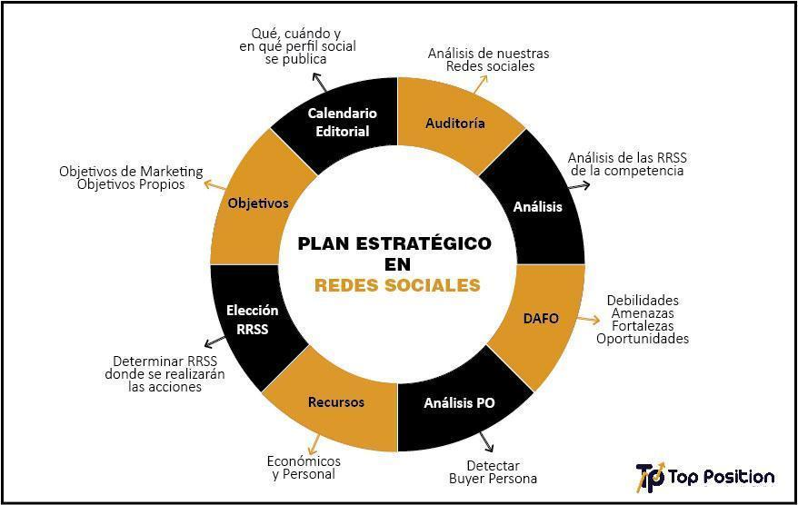

Nota. Top position (2.022)

* 1. **Concepto del plan estratégico**

Un plan estratégico es la proyección en un intervalo de tiempo de actividades a realizar por día, semana, mes, semestre, etc. Estos periodos son definidos teniendo en cuenta los procesos internos de cada organización, y debe disponer de un mecanismo que le permita lograr los objetivos establecidos de una manera eficiente y estructurada, esperando obtener los resultados proyectados.



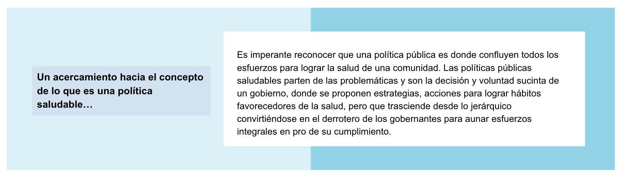

**Etapas del plan estratégico**

El plan estratégico está compuesto por la planificación, organización, dirección y control, y éstos están organizados en 2 fases:

|  |
| --- |
| Ventanas horizontales  CF02_3_etapas |

**1.2 Las pymes y la planificación estratégica**

Para las pequeñas y medianas empresas, la planificación estratégica, consiste en tener un orden cronológico de las actividades a realizar, sin necesidad de implementar grandes sistemas o aplicativos para tal fin, es importante que los responsables de las actividades y tareas tengan claridad de estas, con sus responsabilidades y alcances para que sean acordes a los resultados que se obtienen.

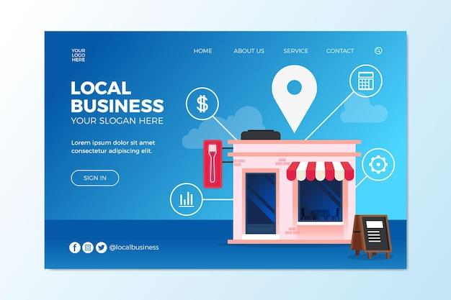

Existen cuatro tipos de planificación organizacional:

|  |
| --- |
| Pestañas tabs horizontales  CF02_4_tipos |

**2. El CRM y la relación con el cliente**

El contacto con el cliente y el seguimiento siempre será primordial para cualquier empresa, por ello se hace necesaria la existencia de múltiples técnicas para la predicción de datos, que le permitan conocer situaciones o tendencias de los clientes.

A continuación, en el siguiente video se menciona el concepto de CRM no solo como un software o aplicativo sino como proceso:

|  |
| --- |
| *Customer Relationship Management* (CRM)  . |

Para gestionar este proceso, muchas empresas usan aplicaciones especializadas para esta misión, algunas pymes que tienen recursos limitados optan por el uso de sistemas de análisis *Open Source;* entre las herramientas más destacadas se encuentran: *Microsoft Decision, Trees Algorithm, Microsoft Naive Bayes Algorithm o Microsoft Clustering Algorithm,* pertenecientes *de Microsoft.*

Por otra parte, existen los CRM (Customer Relationship Management), sistemas de información más especializados, que hacen referencia a las estrategias, prácticas, y tecnologías enfocadas en las relaciones con los clientes. Con el CRM las empresas administran y analizan el comportamiento del cliente, que permiten anticiparse a las necesidades de éstos, optimizando la rentabilidad, y aumentando las ventas.

Con el siguiente video, podemos complementar todos los beneficios de la aplicación del CRM:

|  |
| --- |
| Beneficios del CRM  . |

Con los CRM se pueden crear:

* Equipos de ventas, para volver más eficiente las actividades.
* Administradores de áreas específicas
* Listas de clientes por grupos, según la caracterización que defina la compañía
* Asignación de tareas, por sectores o áreas.
* Asignar a los miembros de los equipos sus acciones puntuales.

Todo lo anterior facilita para que el CRM realice el seguimiento y le sea más fácil los cierres de ventas y la fidelización de los clientes.

La siguiente figura, se puede apreciar una de las finalidades por las cuales se usan los CRM:

**Figura 2**

*Usos de los CRM*

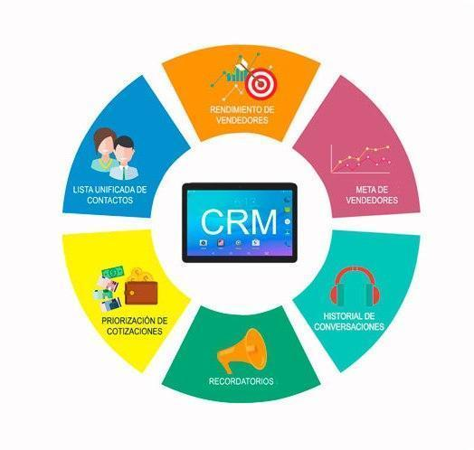

Nota. IFICORP (2.022)

A continuación se puede explicar un paso a paso como ejemplo para explicar la gestión de base de datos de clientes mediante el proceso CRM:

|  |
| --- |
| Pasos verticales  CF02_5_gestion |

La siguiente imagen es un ejemplo de un tablero de gestión con un CRM:

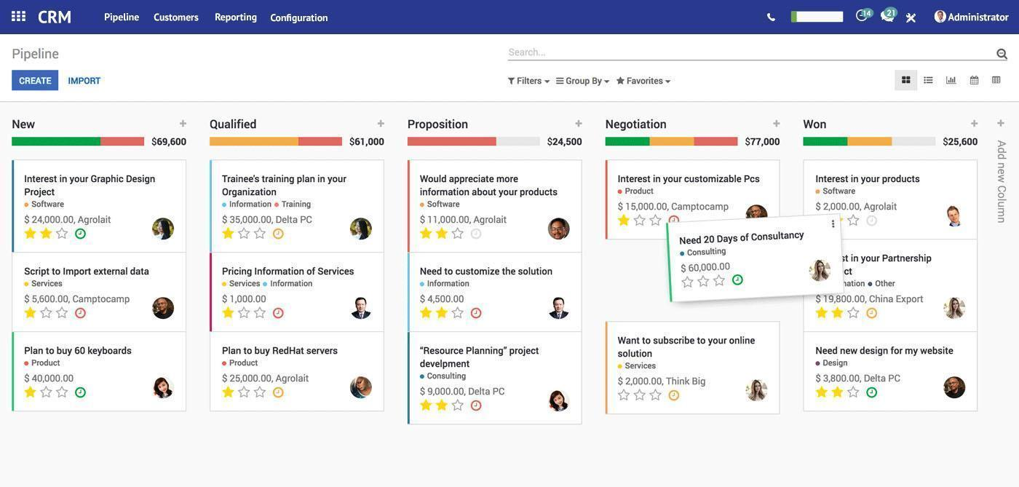

Nota. Fondeopyme (2022)

**3. El Comercio electrónico y el marco legal**

La mayoría de las empresas ya están presentes en internet, por lo que además del marketing móvil, otro reto será disponer de plataformas de comercio electrónico para sus productos y servicios. Las empresas que no lo hagan aún, si quieren estar a la altura de las últimas realidades tecnológicas, deben adaptarse a este tipo de venta.



Son innumerables las ventajas que este tipo de venta ofrece a las empresas, porque no solo supone un ahorro de costes, sino que aumenta considerablemente el número de ventas. Sumadas ambas ventajas suponen un incremento en el volumen de ingresos de las compañías, sin embargo, se debe regir por el marco legal en la ley de habeas data y los derechos de autor del contenido que se pueda generar para promocionar los productos o servicios.

En el siguiente video, se explica el concepto y aplicación de la ley de habeas data:

|  |
| --- |
| Ley estatutaria 1581 de 2012  . |

**3.1 Concepto de comercio electrónico**

El comercio electrónico o e-commerce hace referencia a la distribución, venta, compra y suministro de información de productos o servicios a través de internet. Muchas empresas son reticentes a desarrollar estrategias de este tipo dentro de sus compañías, pero no son conscientes de las grandes pérdidas que puede acarrear al no estar presente en este tipo de mercados virtuales.

Para desarrollar este comercio electrónico, las empresas o profesionales, deben contar con páginas y/o portales web o herramientas digitales que les permitan desarrollar sus transacciones comerciales.

Ese tipo de sitios web deberán contar con las siguientes secciones:

|  |
| --- |
| Pasos horizontales  CF02_6_secciones |

**3.2 Tipos de comercio electrónico**

Cuando se busca captar un tráfico cualificado, con buena probabilidad de conversión, del cual se espera que complete todo el proceso y terminan por adquirir o contratar los productos y servicios, se debe poner en prácticas algunas técnicas:

* Garantizar nuestra visibilidad a los ojos de los clientes o usuarios potenciales y mejorar la eficacia de los puntos de contacto.
* Contar con un sitio web que potencie la compra en la primera visita.
* Mejorar la ratio de conversión, desde que los usuarios ven nuestro anuncio hasta que realizan la transacción o compra.

Para conseguir aumentar la conversión a ventas, se necesita saber hacia dónde va dirigido el contenido:

|  |
| --- |
| Pasos verticales  CF02_7_direccion de contenido |

**3.3 Marco legal del comercio electrónico**

En la actualidad la medición continua de variables es cada vez más común. Cada instante se genera una gran cantidad de datos que son convertidos en información. El acceso a esta información permite a los dirigentes crear campañas de mercadeo en medios sociales logrando segmentar el público objetivo, no obstante, el manejo de grandes volúmenes de información trae consigo un alto grado de responsabilidad, debido a que la información no es propiedad de la empresa que gestiona los datos, sino de la persona directamente implicada, y también, porque la información mal utilizada, puede ser robada, borrada o alterada, los que afectaría su disponibilidad, veracidad y fidelidad, que pondría en alto riesgo a los propietarios de esa información.



El marco jurídico aplicable en Colombia para el aprovechamiento y recolección de datos está regido por:

**Tabla 1**

*Marco jurídico para Colombia*

|  |  |
| --- | --- |
| Normativa | Describe |
| Constitución Política de Colombia 1991 en su Artículo 15. | Mediante el cual se establece el derecho que tienen las personas a conocer, actualizar y ratificar la información personal. |
| Ley 1266 de 2008. | Por medio de la cual se dictan las disposiciones generales de habeas data. |
| Ley 1273 de 2009. | El cual modifica el código penal y crea como bien jurídico tutelado la protección de la información y de los datos. |
| Ley 1581 de 2012. | Vela por los principios y disposiciones que definen los derechos sobre los datos personales, en su Artículo 9, con la exigencia de consentimiento previo del uso de datos personales. |
| Decreto 1377 de 2012. | Reglamenta aspectos relacionados con la titularidad del uso de la información para el tratamiento de sus datos personales. |

Nota. SENA (2.022)

La cantidad de datos que las entidades recolectan, traten y/o generen requieren, la implementación de una adecuada gestión de la información para asegurar la protección, almacenamiento y acceso de los datos. Para ello es importante que las entidades consideren el diseño e implementación de una arquitectura de almacenamiento de datos, que respalde la confidencialidad, integridad y disponibilidad de ellos.

En el siguiente video, hay algunas recomendaciones a tener en cuenta en el marketing digital, en el ámbito del hábeas data:

|  |
| --- |
| Recomendaciones de aplicación del habeas data: |

Sin embargo, es importante tener en cuenta que todas las obras están protegidas desde que se crean, no obstante, se debe contar con el registro por la Dirección Nacional de Derechos de Autor, entidad competente que otorga dicho registro y vela por los derechos del creador en el momento que pueda ocurrir alguna controversia.

A continuación, se explican los derechos de autor:

|  |
| --- |
| Derechos de autor |

Este trámite se puede realizar de manera virtual, directamente en la página web de la entidad (<https://www.registroenlinea.gov.co/portal.htm>), o de forma presencial en la dirección Calle 28 # 13 A 15 Piso 17 de la ciudad de Bogotá. El trámite es gratuito, sencillo y seguro de realizar, no requiere intermediarios y tiene una duración de 30 días hábiles para obtener respuesta de acuerdo al Decreto 491 de 2020.

En la siguiente tabla, se relacionan las direcciones electrónicas donde se pueden registrar las obras y/o formulario de registro:

**Tabla 2**

*Registro de obras*

|  |  |
| --- | --- |
| Tipo de registro | Dirección eletrónica |
| Obra literaria (Inédita o Editada) | <http://derechodeautor.gov.co:8080/documents/10181/9845668/for_literaria1.PDF> |
| Obra artística o musical. | <http://derechodeautor.gov.co:8080/documents/10181/9845668/for_artistica1.pdf> |
| Obra Audiovisual | <http://derechodeautor.gov.co:8080/documents/10181/9845668/for_audiovisual1.PDF> |
| Fonogramas | <http://derechodeautor.gov.co:8080/documents/10181/9845668/for_fonogramas1aa.PDF> |
| Soporte lógico – Software | <http://derechodeautor.gov.co:8080/documents/10181/9845668/for_software1.pdf> |
| Actos y contratos | <http://derechodeautor.gov.co:8080/documents/10181/9845668/contratos_1a.pdf> |

**4. Creación y gestión de contenidos digitales**

Hoy en día el contenido digital se posiciona altamente ya que con la forma de compartir imágenes las empresas consiguen convertir a clientes como potenciales consumidores. Este medio ha ido en constante evolución logrando posicionamiento entre las empresas. Sin embargo, la gestión en comunicación visual integra la estrategia de identidad corporativa y la efectividad de la imagen interna para lograr los objetivos trazados de la organización.

**Tabla 3**

*Comunicación visual*

|  |  |
| --- | --- |
| Objetivo | Descripción |
| Comprensibilidad | Lograr un alto grado de visibilidad y transmitir con facilidad el concepto deseado. |
| Calidad | Generar un producto de gran calidad estética pero manteniendo la funcionalidad, sobre todo si estamos hablando del diseño de los ambientes físicos, del mobiliario y del diseño industrial del packing. |
| Reconocimiento de marca | Trabajar fuertemente la dimensión temporal (duración y vigencia), ya que la construcción de una identidad visual no es una actividad comunicativa que se haga todos los días, implica una inversión importante para la organización. |

Nota. Sena (2.022)

Además, la gestión en comunicación visual presenta ciertos elementos visuales que pueden diseñarse en diversas formas dependiendo del campo de aplicación, pero la estrategia de comunicación y los principios del diseño manejan los mismos principios para lograr el cumplimiento óptimo de los objetivos.

**Figura 3**

*Comunicación Visual*

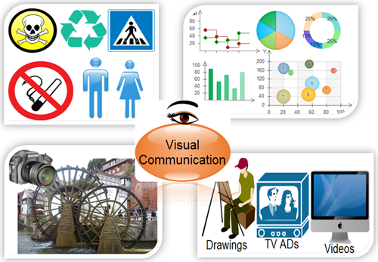

Nota. Edraw (2.022)

En conclusión, la gestión en comunicación visual se define como la selección de elementos idóneos que pueden ser íconos, gráficos, textos, formas, entre otros, que logren impactar a la audiencia generando estrategias que incluye la visualización de datos, colores, íconos, formas y líneas.

**4.1 Concepto de contenido digital**

Los contenidos digitales son piezas de información fundamentales en el Inbound Marketing, se pueden construir a través de videos, reels, imágenes, texto, Gif, mapas conceptuales, entre otros; el éxito del impacto en su creación dependerá de la creatividad, y se transformará en clientes, ventas y visitantes al negocio, a continuación se profundiza sobre su aplicación y consideraciones:

|  |
| --- |
| Motion graphics  CF02_8_contenido digital |

**4.2 Tipos de contenidos digitales para el marketing**

En la actualidad existen diversos contenidos para la gestión y publicación en medios sociales. Con ellos se pueden crear textos, foros, temas de discusiones, chat colaborativo, información de interés general en algún tema específico, etc.

|  |
| --- |
| Acordeón  CF02_9_tipos_de_contenidos |

**5. El email marketing y las plataformas de mailing**

El envío de correos electrónicos en el momento oportuno puede reducir los posibles obstáculos que hayan surgido en el proceso de compra y animar a los clientes potenciales a comprar. Además, es necesario hacer un seguimiento del rendimiento de cada uno de los correos electrónicos para que la estrategia de email marketing siga evolucionando.



El email marketing funciona mejor si los correos que se envían llegan al cliente en la fase del recorrido de compra en el que se encuentran; las estrategias de correo masivo no suelen funcionar. Lo importante es buscar el equilibrio en la cantidad de correos electrónicos que envías; de otro modo, corres el riesgo de molestar al cliente potencial.

Existen plataformas que permiten llegar a una mayor cantidad de clientes mediante contenido meditado y segmentado con plantillas predefinidas con el correo electrónico; este método es preferido para la comunicación de la marca, junto con el sitio web y el correo electrónico directo.

**5.1 Concepto de email marketing**

En el siguiente video, se puede apreciar el concepto de email marketing y los diferentes tipos de correos electrónicos de aplicación marketing:

|  |
| --- |
| Motion graphics  CF02_10_concepto de email |

**5.2 Plataformas para el email marketing**

Es una acción o técnica de mercadeo directo que se apoya del envío de correos electrónicos de forma masiva para enviar un mensaje a una audiencia específica. Este envío de correos busca estimular las ventas o informar de novedades. Existen varias plataformas que prestan este servicio, entre las más populares están mailchimp y sendinblue.

En el siguiente video se puede explica el concepto de mailchimp:

|  |
| --- |
| Mailchimp |

**5.3. Planificación del email marketing**

Para crear una campaña de email marketing, lo primero que se debe realizar en la segmentación de la base de datos, luego crear el contenido definiendo los objetivos de la campaña, para ello es fundamental tener conocimiento del público objetivo, después crear el contenido para los emails, ya sea con botones de llamados a la acción o simplemente de manera informativa, y por último determinar cuáles son los de la campaña, si el deseo es vender más, conseguir seguidores o visitas a los diferente medios digitales de la organización.

**Figura 4**

*Ciclo Email marketing*

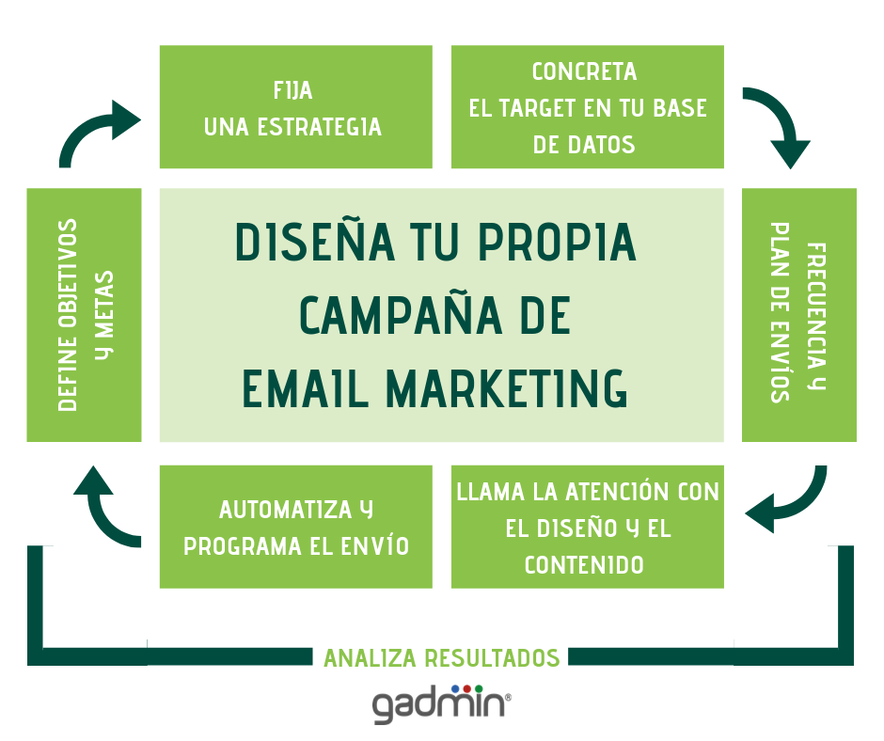

Nota. Gadmin (2.022)

**6. Analítica web y reportes de métricas**

Actualmente, las herramientas de medición y analítica permiten realizar soporte en investigaciones a niveles cualitativos y analizar información de archivos (desde imágenes, audios, documentos e incluso videos). Para que una estrategia de marketing sea eficiente y se logre obtener el mejor provecho de ella, es indispensable analizar el tráfico de personas a nuestras páginas.

**Figura 5**

*Analítica web*

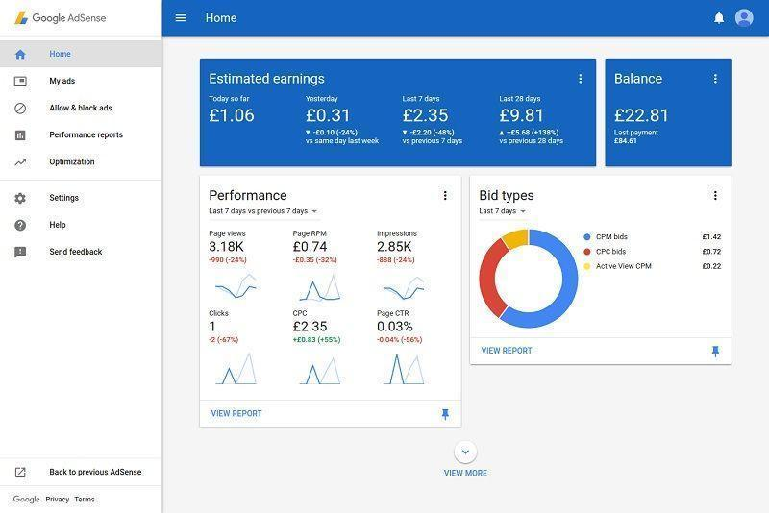

Nota. Pinterest (2.022)

Las herramientas como Google Ads proporcionan informes altamente detallados de la evolución de una campaña, de manera que se logre saber qué está pasando con el anuncio en cualquier instante. Esta herramienta de creación y seguimiento de campañas SEM, se conecta con Google Analytics, la cual permite monitorear las visitas a las diferentes páginas o sitios web. Este monitoreo en tiempo real permite dar seguimiento continuo y actualizado de las campañas, y así, realizar cambios en cualquier momento para ajustar parámetros dependiendo de la trazabilidad y las conversiones que se logren.

**6.1. Concepto de analítica**

En el siguiente video se puede apreciar el concepto y aplicación de analítica:

|  |
| --- |
| Motion graphics  CF02_11_concepto de analitica |

**6.2 Indicadores y KPI’s**

La principal diferencia entre el marketing digital y el tradicional es que el primero cuenta con eficientes y exactas posibilidades de medición, por ello es indispensable que se definan claramente los indicadores KPI y las metas que logren precisar el éxito en las estrategias de mercadeo.

Los indicadores se dividen en: KPI en Gestión y Comunidad, KPI en Interacción y Alcance y KPI en Conversión y Resultado. En los KPI en gestión y comunidad se encuentran los fans y seguidores, en los de interacción y alcance están los me gusta, comentarios, etc, y en los de conversión y resultado encontramos el ROI (Retorno a la inversión), el CPA (Costo por adquisición), entre otros.

**Figura 6**

*Indicadores en RRSS (Redes sociales)*

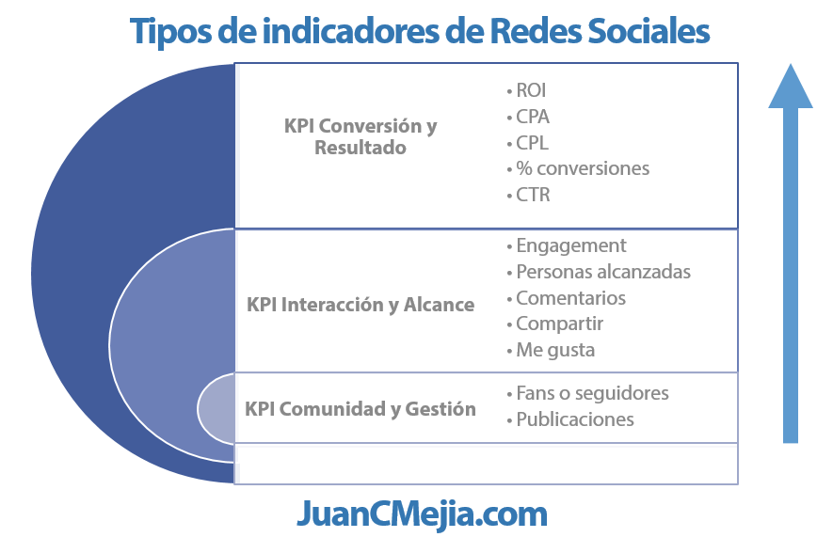

Nota. JuanCMejia (2.020)

De los KPI por conversión y resultado, es importante detallar cada uno como sigue:

**Tabla 4**

*KPI*

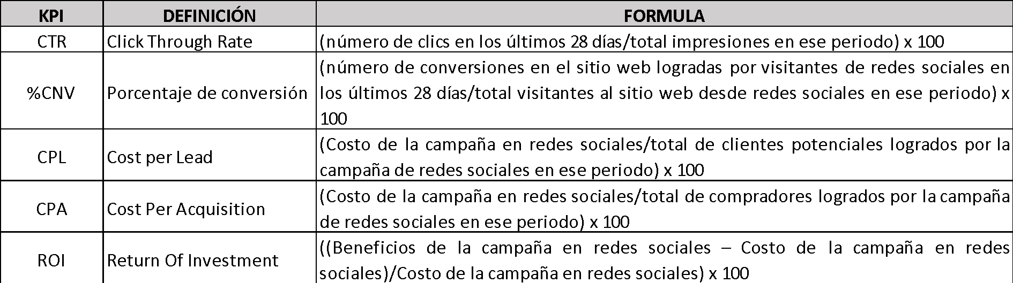

Nota. Sena (2.022)

Con las fórmulas anteriores, se puede observar la forma a evaluar y saber que tan eficiente puede ser la campaña o el anuncio que está siendo publicado en los diferentes medios digitales. Sin embargo, es importante tener en cuenta el constante cambio en los algoritmos de las RRSS, blog, motores de búsqueda, etc, para el replanteamiento de la forma a calcular los KPI.

**6.3 Reportes de métricas**

Facebook, Instagram y TikTok son tres de las herramientas más populares donde se publican cada segundo innumerables piezas de contenidos digitales, en ellos se pueden apreciar las tendencias, calidad y creatividad. Es una “Guerra” constante por captar la atención de millones de usuarios que se monetizan de acuerdo a la interacción o conversión que pueda tener con el contenido publicado.

Por otro lado, el orden en que son visualizados los resultados en el buscador es lo que determina el posicionamiento web, y en la actualidad es vital para tener éxito en la empresa. Cada segundo, miles de millones de usuarios digitan en los buscadores sus intereses, y son los buscadores que se basan en algoritmos especializados, los que ofrecen diferentes alternativas. Si la marca, el producto o la empresa no figura entre las primeras opciones, prácticamente será invisible para los usuarios, mientras que, el aparecer en las primeras posiciones traducirá en un aumento considerable de las visitas a la web y en el aumento de visibilidad que repercute en ventas, principal objetivo de las empresas.

De este modo, para mejorar el posicionamiento web, con el objeto de mejorar la presencia en los buscadores, existen una serie de técnicas que optimizan el uso e incrementa la relevancia y visibilidad del sitio. Las técnicas tienen como objetivos principales obtener un incremento del tráfico a la web y, mejorar la visibilidad de ésta.

**SEO (Optimización de motores de búsqueda).**

**Figura 7**

*SEO*

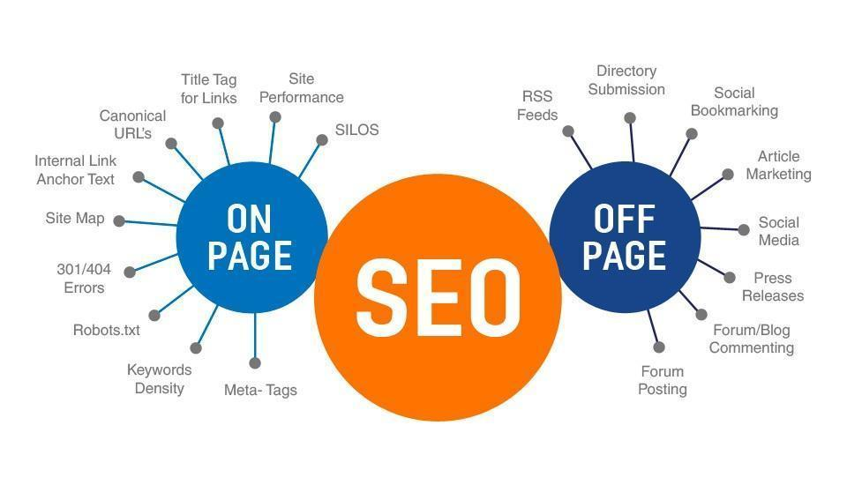

Nota. Iebschool (2.022)

Se refiere a todas aquellas acciones, estrategias y técnicas de optimización de posicionamiento que se hacen en un sitio web para aparecer orgánicamente (No pago) en los buscadores (Google, Yahoo, Bing). Con la estrategia SEO no se realiza ningún pago a las empresas dueñas de los motores de búsqueda, y se puede lograr incrementos significativos en el tráfico y la visibilidad de las marcas en Internet. Son los contenidos los que se ganan esos lugares por derecho propio.

El SEO presenta características importantes que se deben tener en cuenta:

|  |
| --- |
| Pasos verticales  CF02_12_SEO |

El objetivo es implementar un conjunto de estrategias para que el sitio sea rastreado por los motores de búsqueda, indexado correctamente y suficientemente relevante para que algunas o muchas de las páginas sean mostradas en las primeras posiciones de los buscadores para determinadas consultas de búsqueda de los usuarios. Algunas estrategias y plataformas para tal fin son:

|  |
| --- |
| Tabs horizontales  CF02_13_estrategias y plataformas |

1. **SÍNTESIS**

Para cualquier organización, empresa o pyme, es importante conocer los clientes, sus necesidades, sus gustos, reacciones frente a diferentes estímulos, entre otras cosas, por lo que es importante conocer y manejar el CRM, sus conceptos, tipos, con el fin de que el acercamiento con el cliente sea mayor. De igual manera es muy necesario involucrar todos estos conocimientos en el plan estratégico de la pyme y conjugarlo con el comercio electrónico, los contenidos digitales, indicadores y todo lo que permita lograr un desarrollo comercial exitoso para las Pyme’s.

Por lo anterior el presente componente formativo abordo todos estos aspectos en los temas que se resumen en el mapa conceptual que se expone a continuación:

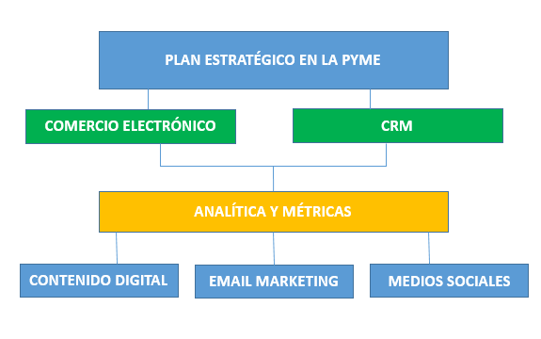

1. **ACTIVIDADES DIDÁCTICAS (Se debe incorporar mínimo 1, máximo 2)**

|  |  |
| --- | --- |
| DESCRIPCIÓN DE ACTIVIDAD DIDÁCTICA | |
| Nombre de la actividad | Aplicación de Email Marketing como estrategia de mercadeo |
| Objetivo de la actividad | Repasar conceptos relacionados con Email marketing para la definición de acciones a ejecutar en el plan estratégico de una pyme. |
| Tipo de actividad sugerida |  |
| Archivo de la actividad  (Anexo donde se describe la actividad propuesta) | Anexo_CF02_ActividadDidactica |

**MATERIAL COMPLEMENTARIO**

|  |  |  |  |
| --- | --- | --- | --- |
| Tema | Referencia APA del Material | Tipo de material  (Video, capítulo de libro, artículo, otro) | Enlace del recurso o  archivo del documento o material |
| 3. El comercio electrónico y el marco legal | Tapscott, D, Lowy, A. Ticoll, D. (1.999). *La Era De Los Negocios Electrónicos: Cómo Generar Utilidades En La Economía Digital*. Bogotá: McGraw-Hill, Print. | Libro | <https://sena-primo.hosted.exlibrisgroup.com/permalink/f/1j5choe/sena_aleph000003420> |
| 5. El email marketing y las plataformas de mailing | Moro, M. (2.014). *Marketing Digital.* Madrid: Ediciones Paraninfo. Print. | Libro | <https://sena-primo.hosted.exlibrisgroup.com/permalink/f/1j5choe/sena_aleph000080197> |
| 5.3. Planificación del email marketing | Vila, N. Küster, I. (2.002). *Oportunidades y Amenazas Del E-mail Márketing*. Barcelona]: Ediciones Deusto - Planeta De Agostini Profesional y Formación S.L. Web. | Libro | <https://sena-primo.hosted.exlibrisgroup.com/permalink/f/1j5choe/sena_elibroELB14834> |

1. **GLOSARIO**

|  |  |
| --- | --- |
| TÉRMINO | SIGNIFICADO |
| Comercio electrónico: | hace referencia a la distribución, venta, compra, marketing y suministro de información de productos o servicios a través de internet. |
| CRM: | software de gestión de la relación con los clientes (Customer Relationship Management). Es una poderosa herramienta que ayuda a las empresas a organizar y gestionar la relación con sus clientes desde una plataforma centralizada y fácil de usar |
| Email marketing: | las empresas pueden recurrir al marketing por email para comunicarse de forma periódica con su audiencia. Se publicita el contenido o los eventos, se ofrece descuentos o dirigir a los clientes a ubicaciones concretas, como al sitio web o a las publicaciones del blog. |
| Entorno Digital: | representa la mejora de experiencia de los clientes y el aumento de sus competencias para dar soporte a su núcleo productivo, cubriendo con agilidad las necesidades cambiantes exigidas por los mercados en un ecosistema volátil, incierto, complejo y ambiguo. |
| Negocios electrónicos: | los E-business están basados en la integración de las TIC’s (Tecnologías de la Información y Comunicación) con las actividades de los negocios. Es decir, son las estrategias empresariales integradas con las nuevas tecnologías para desarrollar cualquier modelo de negocio a través del internet, permitiendo mejorar su gestión y aumentar la productividad. |
| Plan estratégico: | proceso de proyección en un intervalo de tiempo de actividades por día, semana o mes de una empresa u organización, y debe disponer de un mecanismo que le permita lograr los objetivos establecidos de una manera eficiente y estructurada, esperando obtener los resultados proyectados. |
| Social media: | plataformas donde comunidades y personas pueden interactuar y socializar diversos temas, con la finalidad de compartir noticias, gustos, intereses, ideas, tendencias, etc, donde el contenido digital es generado por todos los participantes y no por un único creador como en los medios tradicionales. |

1. **REFERENCIAS BIBLIOGRÁFICAS:**

Edraw. (2.022). *Beneficios de la comunicación visual.* <https://www.edrawsoft.com/es/benefits-of-visual-communication.html>

Fondeopyme (2.022). *CRM.* <https://fondeopyme.com/crm.php>

Gadmin. (2.022). *Ciclos de email marketing.* <https://venderloteriaporinternet.gadmin.es/disena-campana-email-marketing/>

Herrera, H. H. (2.012). *Las redes sociales: una nueva herramienta de difusión*. Revista reflexiones, 91(2). <https://concepto.de/redes-sociales/#ixzz7TPxAMgyc>

Iebschool (2.022). *Que es SEO.*

<https://www.iebschool.com/blog/que-es-seo-social-y-como-puede-ayudar-a-mi-estrategia-de-seo-sem/>

IFICORP (2.022). *CRM.*

<http://www.ificorp.net/web/index.php/impuestos/52-clientes-cartera/790-que-es-un-crm-software-y-para-que-sirve-crm-significado-y-aplicaciones>

JuanCMejia (2.020). *Indicadores de redes sociales.*

<https://www.juancmejia.com/redes-sociales/kpis-de-redes-sociales-guia-con-principales-metricas-e-indicadores-de-social-media/>

Kapeí. (2.022). *¿Qué es el Embudo de Conversión y por qué es importante para el Marketing Digital?*

<https://kapei.pe/marketing-digital/que-es-embudo-de-conversion/>

Moro, V. (2.014). *Marketing Digital*. Madrid: Ediciones Paraninfo, 2014. Print.

Pinterest (2.022). *Analítica web*. <https://co.pinterest.com/pin/772226667329553158/>

Serrano, J. (2.015). *SEO.* Barcelona: Editorial UOC. Web.

Top position. (2.022). *Plan estratégico en redes sociales.* <https://t-position.com/plan-estrategico-en-redes-sociales/>

Wix. (2.022). *App externa*: *Social Media Stream de SmartFox.* <https://support.wix.com/es/article/app-externa-social-media-stream-de-smartfox>

1. **CONTROL DEL DOCUMENTO**

|  |  |  |  |  |
| --- | --- | --- | --- | --- |
|  | Nombre | Cargo | Dependencia | Fecha |
| Autor (es) | Margarita Rosa Triana Sánchez | Experto temático | Región Norte de Santander - Centro de la industria, la empresa y los servicios | Junio de 2022 |
| Claudia Milena Hernández Naranjo | Diseñadora Instruccional | Regional Distrito Capital – Centro de Gestión Industrial. | Septiembre de 2022 |
| Carolina Coca Salazar | Asesor Metodológico | Regional Distrito Capital – Centro de Diseño y Metrología | Septiembre de 2022 |
| Rafael Neftalí Lizcano Reyes | Responsable Equipo Desarrollo Curricular | Regional Santander - Centro Industrial del Diseño y la Manufactura. | Septiembre de 2022 |
| Sandra Patricia Hoyos Sepúlveda | Corrección de estilo | Regional Distrito Capital - Centro de Diseño y Metrología | Septiembre de 2022 |

1. **CONTROL DE CAMBIOS**

**(Diligenciar únicamente si realiza ajustes a la Unidad Temática)**

|  |  |  |  |  |  |
| --- | --- | --- | --- | --- | --- |
|  | Nombre | Cargo | Dependencia | Fecha | Razón del cambio |
| Autor (es) |  |  |  |  |  |

**Nota:**Para la propuesta instruccional se deben tener en cuenta las métricas desarrolladas en el equipo:

<https://drive.google.com/drive/u/1/folders/1UiJvaklSCICR4BaQ7ga_q04JFa53h_u_>